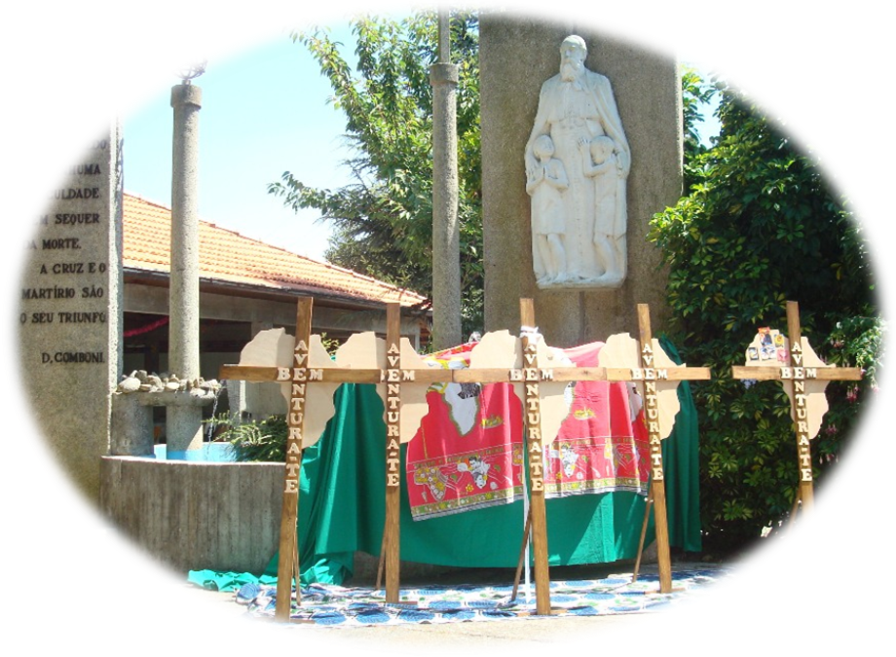

Esquema de oração
proposta aos grupos e jovens
do movimento JIM – Jovens em Missão

2ª edição: Dezembro 2013

ESQUEMA DE ORAÇÃO JIM

Instruções para a oração

A oração Jim é uma oração jovem e missionária, aberta a todos.
O ideal é estarem todos em forma de círculo incluindo o presidente para promover o sentido de união. No entanto o/a presidente deve ter um lugar de destaque e reconhecimento da parte de todos.

Rezar a oração Jim, significa estar em silêncio e em sintonia com o mundo inteiro em comunhão com todos os povos. Por isso, propomos um cenário que contenha sempre:
- 5 cores dos continentes representadas (verde- África; Vermelho-América, branco- Europa; amarelo- Ásia; Azul- Oceânia);
- 1bíblia
- Uma vela grande (círio) acesa desde o inicio
- 1 imagem de Comboni;
- 5 velas pequenas (serão acesas ao longo da oração).

A disposição dos materiais usados no cenáculo fica ao critério do grupo.
As velas podem ser acesas pela mesma pessoa ou por 5 jovens diferentes, dependendo da equipa que organiza e anima a oração.

É importante que o/a presidente leia a oração proposta para o mês com tempo para se preparar e preparar materiais que possam ser necessários.

O/A presidente deve-se certificar que todos estejam um silêncio e preparados para iniciar o momento de oração (caso seja necessário sugerimos a música ambiente para se conseguir o silêncio).

HELLO GOD  (acender uma vela) | No inicio pode haver um momento de silêncio ou de música ambiente, calma, para favorecer o silêncio.  Inicio com o Sinal da cruz  Cântico inicial (enquanto se acende uma vela).  Seguem-se algumas palavras do presidente que faz uma introdução ao momento e um cântico inicial Acolhendo os jovens e agradecendo a Deus.
PART& REZA  (acender uma vela | Cântico (pode ser só um refrão, o cântico todo, ou uma parte) enquanto se acende uma vela.  Leitura de um Salmo, ou de uma outra oração à escolha. cada um (ou grupo) lê um versículo, ou uma estrofe.  No fim pode deixar-se uns momentos de silêncio e convidar-se cada um a meditar o salmo ou a partilhar uma frase que o tenha tocado.
LIGHT BOOK  (acender uma vela) | Cântico (pode ser só um refrão, o cântico todo, ou uma parte) enquanto se acende uma vela.  Opção1: Neste momento é lida uma leitura do Evangelho (o “livro da Luz “) dessa semana/desse domingo. A leitura é lida por um convidado externo ao grupo, isto é, o presidente deve convidar alguém ativo na paróquia ou da diocese (irmão, um leigo, um missionário, um catequista) para estar presente neste encontro e convida-lo para ler o Evangelho e a fazer um comentário sobre o texto lido.  Opção2: Caso o convidado não possa estar presente, como alternativa, pode ser um elemento do grupo (previamente escolhido) a ler o Evangelho. O presidente, ou alguém, deve estar preparado para comentar a leitura.  Opção3: Depois da leitura do texto Bíblico, caso não haja ninguém para fazer o comentário, pode ler-se um texto da vida de Comboni, ou um artigo de uma revista missionária, ou um documento do papa ou dos bispos.  No fim, várias possibilidades à escolha:  1/ Deixar uns momentos de silêncio, para reflexão pessoal;  2/ Convidar os jovens a partilharem “Part” uma palavra, uma frase algo que lhes tenha tocado do Evangelho que ouviram.  3/ Retomar o cântico cantado antes da leitura.
PART & PRECES  (acender uma vela) | Cântico (pode ser só um refrão, o cântico todo, ou uma parte) enquanto se acende uma vela.  O convidado, ou o presidente, inicia um novo momento, as “preces” espontâneas. São as intenções de cada um, para rezar por alguém, por uma situação, ou por uma causa.  É bom que o presidente tenha 2 preces preparadas, assim como outros do grupo, para fazer e levar toda a assembleia a ter a coragem de o fazer também.  Por cada 2 ou 3 preces cantar o refrão de um cântico.
ORAÇÃO FREE HUGS | A seguir às preces é o momento de o grupo (e toda a assembleia) se unir em comunhão com Cristo e com o mundo pelo qual acabaram de rezar.  Por isso sugere-se que abraçados rezem o Pai- Nosso e Avé Maria.
TAKE AWAY  (acender uma vela) | Cântico (pode ser só um refrão, o cântico todo, ou uma parte) enquanto se acende uma vela.  Tal como o nome diz “levar para casa”, é propor aos jovens uma atividade para casa, e no encontro do mês seguinte apresentar ou questionar (dependendo da tarefa) essa atividade ao grupo neste mesmo espaço.  Pode ser uma atividade escrita ou dinâmica. O Presidente explica em que consiste a tarefa.  Pode ser para se realizar durante o mês ou durante mais tempo. Depende do que é para fazer.
ORAÇÂO JIM  +  Cântico Final | Todos juntos rezam a oração JIM.  É bom que toda a assembleia tenha o texto, que pode ser projectado ou fotocopiado e distribuído.  Termina-se com o sinal da cruz e o cântico final.

INSTRUÇÕES PARA A ORAÇÃO JIM

Seguem-se algumas instruções para ajudar as equipas que preparam e animam as orações. Não são obrigações, são meras indicações para ajudar.

Inicio:
À hora marcada tudo deve já estar calmo e em silêncio, para que quem entra encontre um clima de oração. Tudo preparado a horas e com alguma antecedência para não haver balbúrdia quando as pessoas chegam.
Se não se conseguir silêncio antes, no momento de começar, convide-se a assembleia a fazer um instante de silêncio e cada um a tomar consciência do lugar onde está e do que vamos fazer.

Presidência:
Destacar bem o lugar da presidência; dar importância e espaço: ligação entre os espaços, explicações, introduções aos momentos ou a alguma dinâmica, incentivo á oração, explicar o que se passa.

Momentos:
Marcar bem a passagem de um momento ao outro. Se possível com um cântico. Pode ser ao mesmo tempo que se acende a vela.

Velas:
Dar importância ao acender das velas, com um cântico ou um gesto,…

Disposição dos lugares:
Que favoreça a oração. Geralmente são grupos pequenos, pode-se trabalhar o espaço onde se reza.

Cenário:
É importante. É o centro da oração. Que tudo fique visível. Estar ou no centro ou num lugar de destaque. Se não tiver imagem de Cristo que tenha algo que o indique (círio, cruz,…)

Cânticos:
Não precisam ser muitos, podem repetir-se. Um cântico grande pode bastar para toda a celebração, repetindo-se refrão ou estrofes intercaladas com os momentos. Pode usar-se para marcar cada momento.

Responsabilidades:
Que cada interveniente saiba bem, antecipadamente o que vai fazer e quando. Fazer as coisas com dignidade. Procurar estar já num lugar que depois não importune os outros ou que exija muito esforço e alvoroço ou movimento.

Leituras:
Num lugar de destaque e não num lugar qualquer. Ler alto, devagar e bom som. Dar-lhe a importância devida. De pé, num ambão, virado para todos,…

Orações livres:
Não há muito o hábito. Por isso é preciso explicar bem e motivar à participação. Que o presidente tenha 2 preparadas assim como o grupo, tenha sempre 3 ou 4 preparadas para serem feitas se os outros não fizerem.

Reflexão bíblica:
Alguém com competência e que prepare antes. Não havendo ninguém, procure-se um texto adequado, um vídeo, um ppt,… e pode apresentar-se em vez da reflexão.

Partilha/comentários:
A mesma coisa das orações. É bom que quando se convida os jovens à partilha se explique bem o que se deseja.
Que já haja alguns que pensaram em dizer alguma coisa. Podem assim intervir e não deixar momentos longos de silêncio embaraçante. Isso motiva outros a partilhar também.
O mesmo método se aplica a qualquer dinâmica que se proponha: o grupo tem que ter sempre algo em reserva para fazer e motivar outros.

Dinâmicas:
Explicar bem cada dinâmica que se faz. Não fazer a correr, mas também não as tornar pesadas. Todos nós damos conta quando os participantes já não querem fazer mais (partilhar, escrever, falar, acender velas,…). Por isso o presidente corta e avança.

Rezar orações escritas/salmos:
Tem o seu estilo. Não é ler um romance ou ver quem lê mais depressa. Deve ler-se pausadamente e com ritmo, para saber o que se está a dizer.

Momentos mortos:
Atenção a não deixar muitos. Mas também não é preciso correr. Atenção a não deixar descambar alguma dinâmica que a pode banalizar ou tirar-lhe a importância que se lhe quer dar; ou entrar numa atitude de gozo,…

ORAÇÃO JIM

Pai Santo,
Que manifestas o Teu Amor nas nossas vidas,
Envia-nos o teu Espírito Santo,
para que nos ilumine e fortaleça.
Assim podemos seguir a Cristo,
o Bom Pastor que dá a vida
Para a salvação de todos.

S. Daniel Comboni, intercede por nós,
Para que saboreando
a alegria da fé nas nossa vidas,
Dêmos testemunho dela
no mundo em que vivemos.

Maria, mãe de Jesus e nossa mãe,
Olha para nós, membros do movimento
“Jovens em missão”.
Pomo-nos nas tuas mãos
e confiamo-nos à tua intercessão.
Faz de nós mensageiros alegres e entusiastas
do teu Filho Jesus.
Ámen.

Contactos

CVJ - Missionários Combonianos:
Rua Augusto Simões, 108 - 4470 – 147 Maia
jovemissio@gmail.com / 229448317

Missionárias Combonianas :
Av. Combatentes Grande Guerra, 355 - 4200-189 PORTO
225096967

Missionárias Seculares Combonianas:
R. de Belém, 62 - 4350-067 PORTO
225026153

Leigos Missionários Combonianos:
Rua Estrada Nacional 109, Casa Nº 224
3840-061 Calvão (Vagos)

Sites
http://jim.pt
http://jovensemissao.blogspost.com

